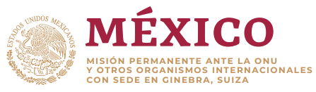
Intervención de la Delegación de México en el diálogo con la República de Sudáfrica
41º Periodo de Sesiones del Mecanismo de Examen Periódico Universal
Ginebra, miércoles 16 de noviembre de 2022
Tiempo: 1 minuto
Gracias, señor presidente.
Agradecemos a Sudáfrica por su informe. Reconocemos la ratificación del Protocolo Facultativo de la Convención contra la Tortura y el establecimiento del Mecanismo Nacional de Prevención.
Respetuosamente recomendamos:
- Armonizar la Ley de Prevención y Lucha contra la Tortura con la Convención contra la Tortura y Otros Tratos o Penas Crueles, Inhumanos o Degradantes, incluyendo su tipificación como delito grave.
- Despenalizar las infracciones a la regulación migratoria, poner fin a detenciones de menores de edad, y sancionar violaciones de derechos humanos en centros de detención migratoria.
- Adherirse a la Convención sobre el Estatuto de los Apátridas, y adoptar reformas para conceder la ciudadanía por nacimiento a la niñez de filiación desconocida.
- Ratificar la Convención Internacional para la Protección de Todas las Personas contra la Desaparición Forzada.
Les deseamos éxito en este ciclo.
Gracias.

